МІНІСТЕРСТВО ОСВІТИ І НАУКИ УКРАЇНИ

НАЦІОНАЛЬНИЙ УНІВЕРСИТЕТ «ЛЬВІВСЬКА ПОЛІТЕХНІКА»

ІНСТИТУТ КОМП'ЮТЕРНИХ НАУК ТА ІНФОРМАЦІЙНИХ ТЕХНОЛОГІЙ

Кафедра ІСМ



Звіт

до лабораторної роботи №3

На тему “Розробка ASCII ART генератора для візуалізації текстових даних”

З дисципліни “Спеціалізовані мови програмування”

*Виконав:*

*ст. гр. ІТ-31*

*Даніїл Верхутін*

*Прийняв:*

*Щербак С. С.*

*Львів - 2023*

**Мета роботи:** створення додатка Генератора ASCII-арту.

**Хід роботи**

**Елементи програмного коду:**

lab3/formatText.py

import sys

import shutil

import pyfiglet

from termcolor import colored

from .input import *

class TextFormatter:

def __init__(self):

self.text = inputText()

self.color = inputColor()

self.font = pyfiglet.Figlet(font=inputFont().lower(), width=int(inputSize(self.text)))

def __str__(self):

text = self.font.renderText(self.text)

terminal_width = shutil.get_terminal_size().columns

padding = " " * ((terminal_width - len(text.strip().split('\n')[0])) // 2)

self.text = "\n".join(padding + line for line in text.split('\n'))

return colored(self.text, self.color)

def saveOutput(self):

save = ""

while save not in ("y", "n"):

save = input("Do you want to save the output to the file (y/n)? ")

if save == "y":

text = str(self.text)

with open("./lab3/outputs/output.txt", "w") as file:

file.write(text)

else:

sys.exit(0)

**Результат виконання програми:**

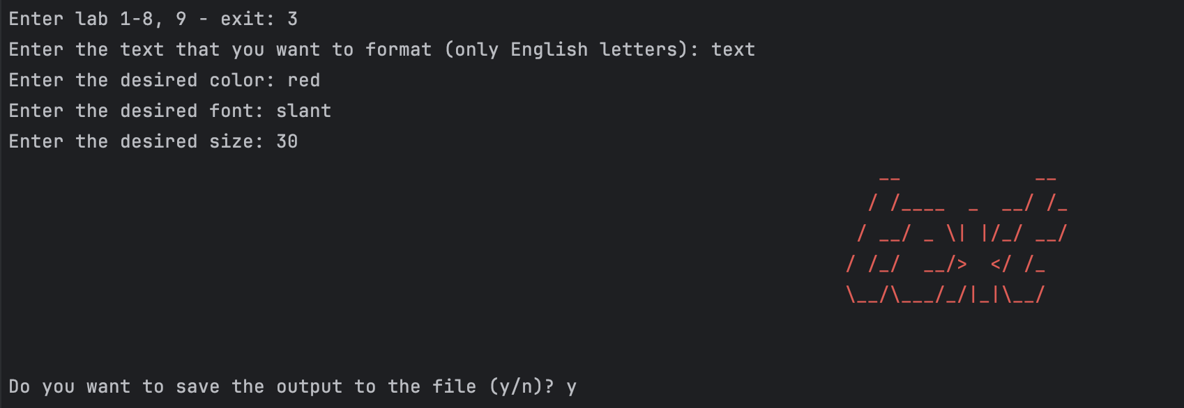

**Висновок:** Під час виконання даної лабораторної роботи було створено додаток для генерації ASCII-арту.